主要实现步骤
- 将代码打包成jar包。
- 整合资源文件
- 将jar包打包成exe
- 将jdk、资源文件、jar包转换后的exe三者再次打包成最终的exe。

准备软件
- Idea：将代码打包成jar包（java形式的压缩包）
- exe4j：将jar包转换成exe的工具。
- innosetup：将游戏用到的图片，Java的运行环境和第二步打包的代码，组合成最终的安装程序。
备注1：exe4j和innosetup安装非常简单，傻瓜式下一步即可。
备注2：exe4j支持的JDK版本是8~11，其他版本的JDK不行，所以我也给大家提供了JDK11版本。
备注3：64位的操作系统用exe4j_windows-x64_6_0_2.exe
32位的操作系统用exe4j_windows_6_0_2.exe
备注4：打开我的电脑，右键空白处，点击属性，在弹出界面的中央就能查看自己电脑是64位的还是32位的。

软件下载地址
在《day18-API》--- 《资料》--- 《拼图游戏打包成exe》中

软件安装
- 确保idea已经安装完毕
- 安装exe4j
- 安装innosetup
傻瓜式安装，直接下一步即可，但是要记住安装路径。

代码改写：
代码中所有图片用到的路径需要把模块名删除，改写之后如下：
在不同的情况下，相对路径的相对位置是不一样的。
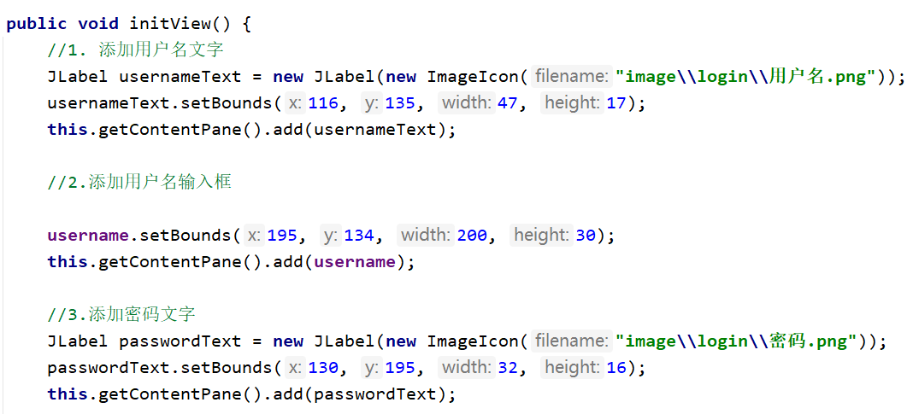

打包步骤：

第一步：代码打包成jar包
- 点击File，再点Project Structure。
- 点击Artifaces。
- 下方图片箭头指向位置应为空白，如果有其他内容，可以选中之后，点击减号删除。
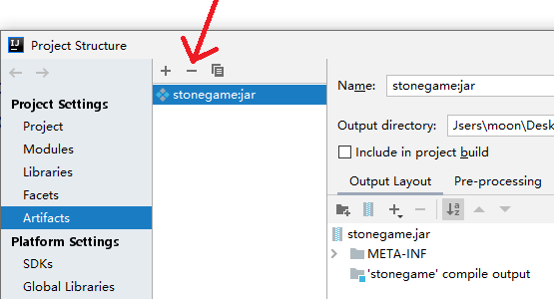
- 选中左侧的Artifacts ，
点击中间上方位置的+
点击JAR
点击From modules with dependencies...
如下图所示：
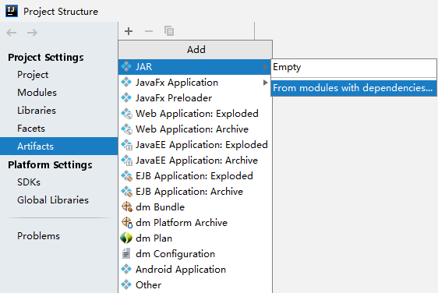
- Module：选择要打包的项目。
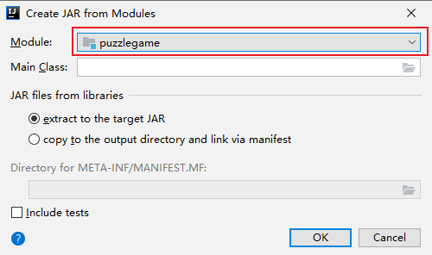
6，Main Class：点击红框最后的那个小图标，项目中是哪个main方法所在的类去启动项目，这里就选择哪个类。我的项目是由app里面的main方法启动的，所以我就选择App
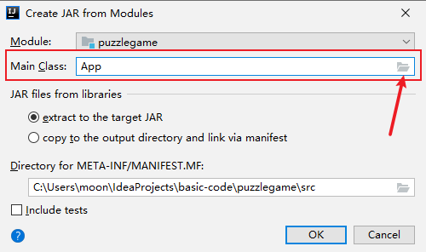
7，设置 META-INF/MANIFEST.MF。
点击箭头指向的图标进行设置。
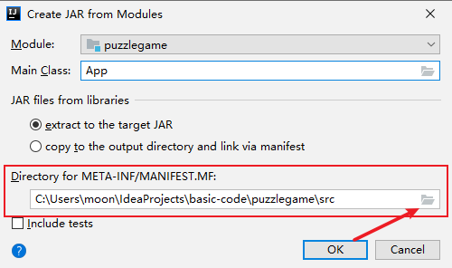
8，选择当前模块
点击OK
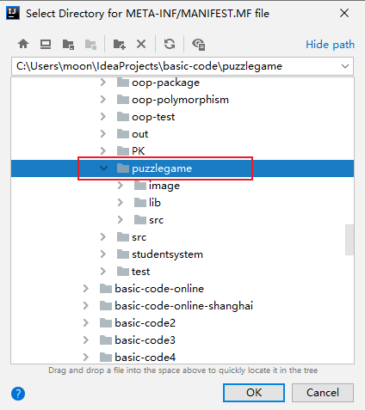
- 此时这里的路径就是模块所在路径，点击OK。
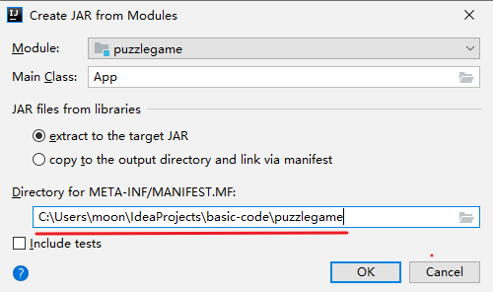
- 如果没有弹框报错，第十步可以跳过，直接看十一步。
如果出现弹框报错，表示当前模块下已存在META-INF文件夹了。可以在本地找到已存在的META-INF文件夹，右键点击DELETE删除即可。
查找方式如下：
右键模块点击open in
点击Explorer
在模块里面找到META-INF文件删除即可。
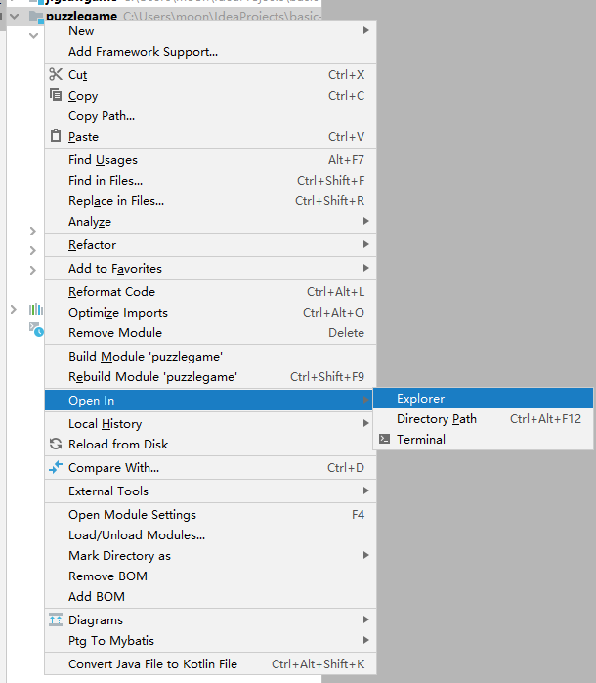
- 如果没有报错，就出现一个puzzlegame：jar的提示。
点击右下角的OK。
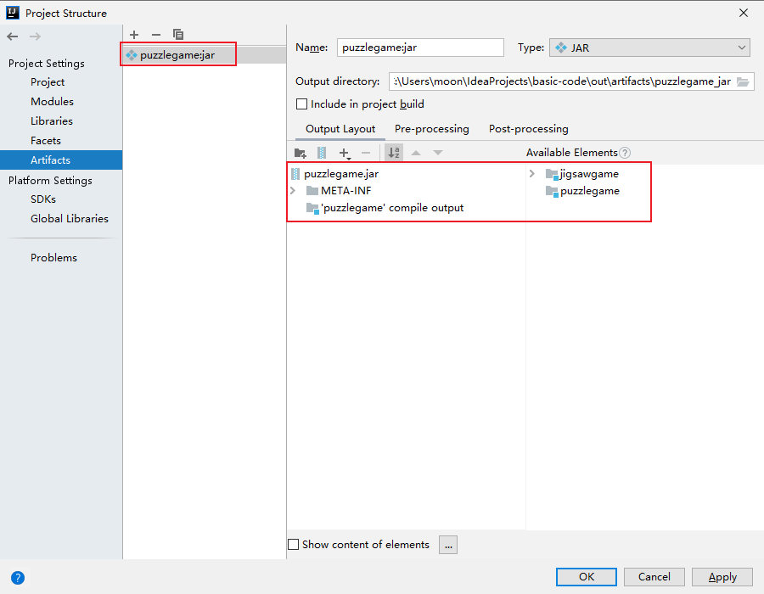
- 在idea主界面上方，点击Build里面的Build Artifacts。
如果是灰色的不能按，请确定在上面第一步~第九步有没有配置好jar包的信息。
如果已经配置好了jar的信息，此处就可以正常点击。
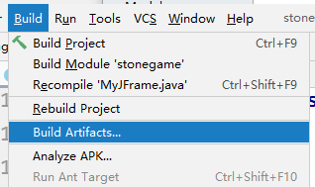
- 在主界面正中央。
选择puzzlegame:jar。
再选择Build。
idea会帮我们生成jar包。
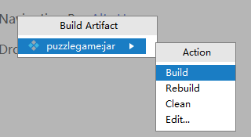
- 等页面右下角的进度条结束，jar就已经生成完毕。
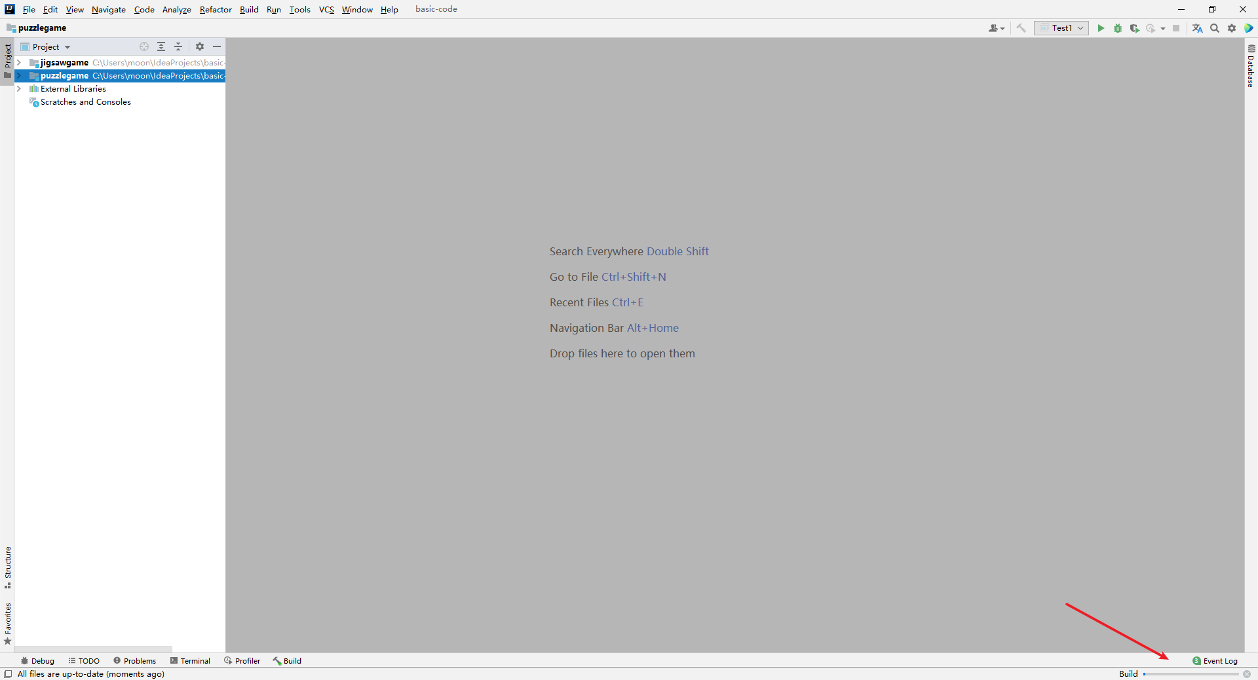
- 点击File，再点Project Structure。
点击Artifaces。
在下图红色框中的路径下，可以找到生成好的jar包。
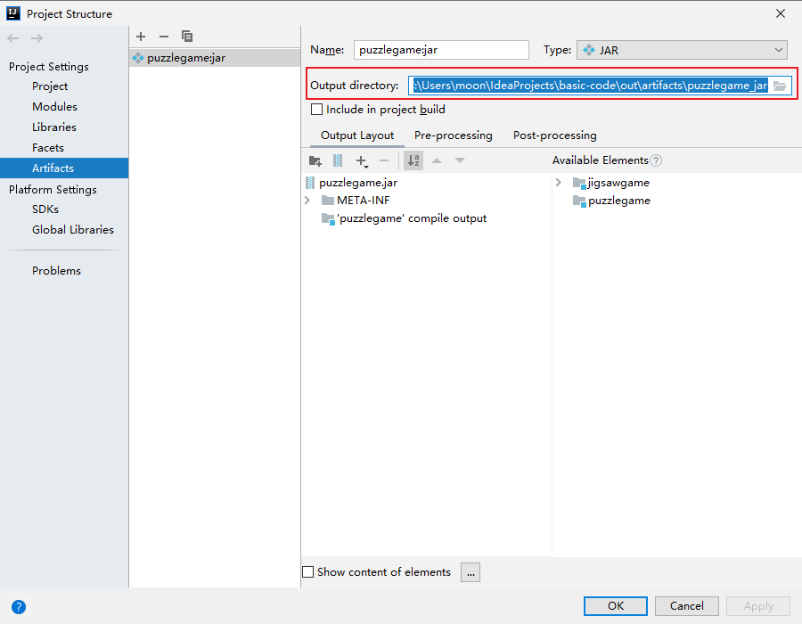

第二步：整合资源文件
- 将第一步创建好的jar包拷贝到桌面上。
- 在桌面上新建一个文件夹resource。
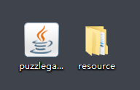
- 将《拼图游戏》中的image文件夹粘贴到resource文件夹当中。
此时在桌面中的resource文件夹下的image文件夹下，就会看到游戏里面用到的所有图片。
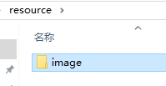

第三步：将jar包打包成exe
- 双击打开安装好的exe4j.exe，注册软件。
点击下面的Enter License
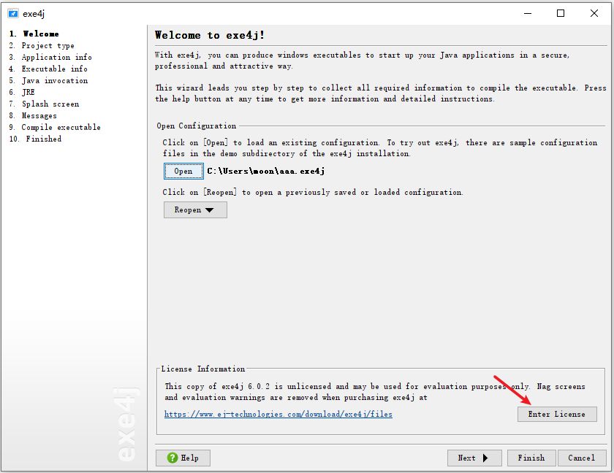
- 输入用户名，公司名和注册码后点击ok
用户名，公司名随便填，最好都是小写字母。
注册码：L-g782dn2d-1f1yqxx1rv1sqd
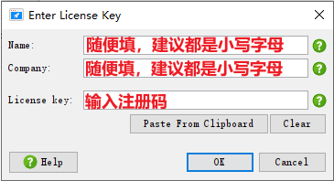
- 注册完毕之后点击右下角的next
备注：exe4j.exe只识别JDK8到JDK11，如果安装时出现弹框报错，请检查JDK版本，资料文件夹中给大家提供了JDK11，有需要可以安装。（黑马程序员阿玮老师出品）
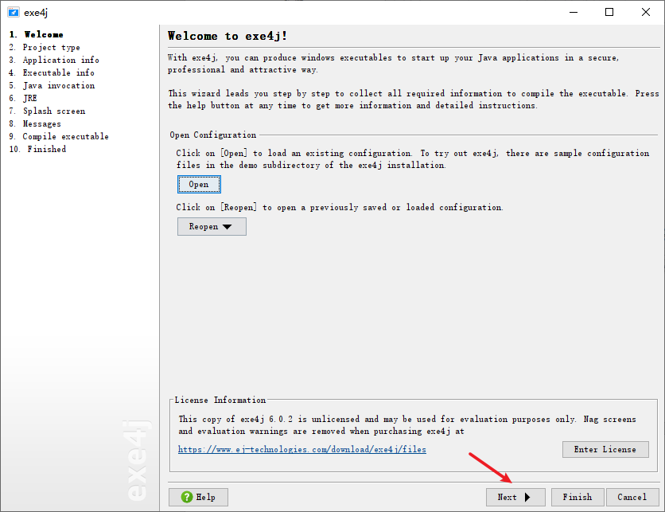
- 选择JAVA转EXE。
点击右下角的next
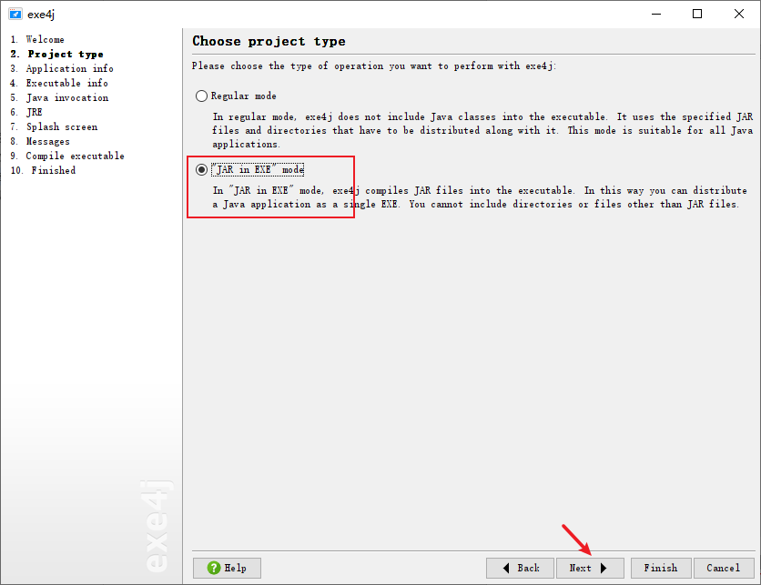
- 输入名称puzzlegame
输出保存exe的路径，建议选择到桌面上。
点击右下角的next
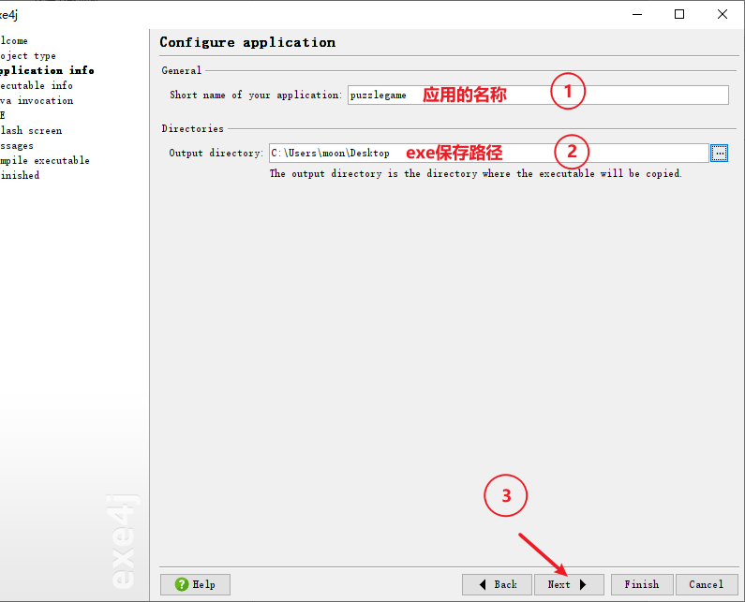
- 选择以图形界面的形式启动游戏
输入应用名称，puzzlegame
点击高级设置Advanced Options，选择32-bit or 64-bit
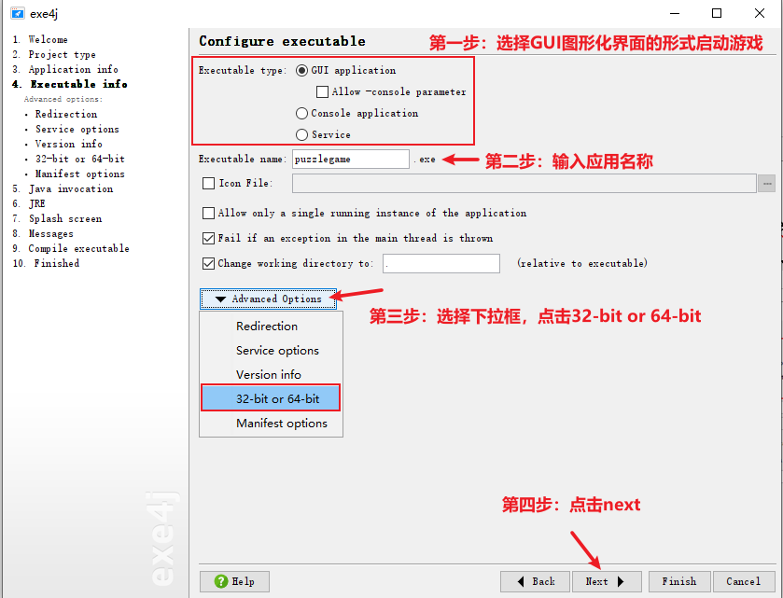
- 勾选Generate 64-bit executable
表示要生成64位的exe安装包，如果未勾选默认生成32位的安装包。
点击右下角next
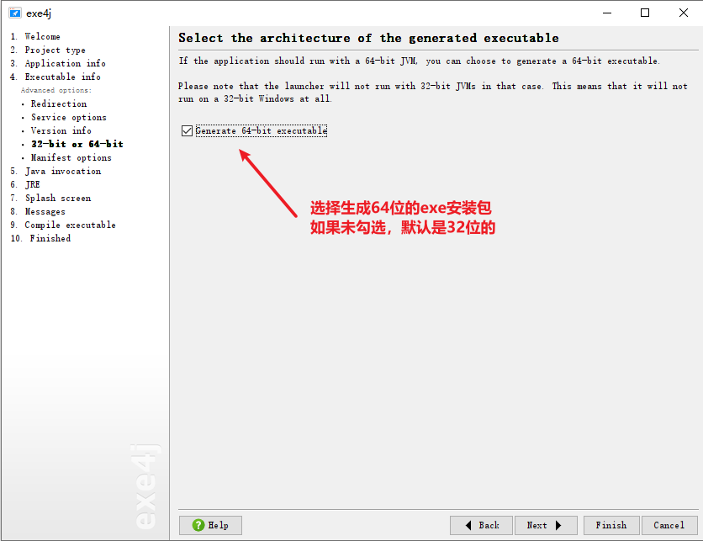
- 然后一直下一步，一直出现如下界面
在本界面开始jar包并以及配置启动类。（黑马程序员阿玮老师出品）
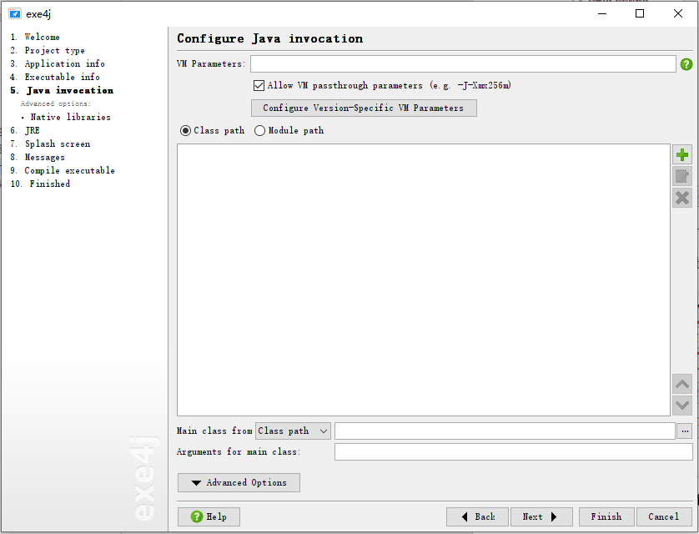
- 第一行，VM参数配置的地方加上：-Dfile.encoding=utf-8
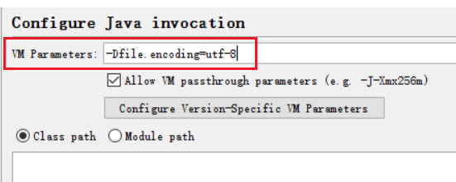
- 点击右侧绿色的+，添加jar包
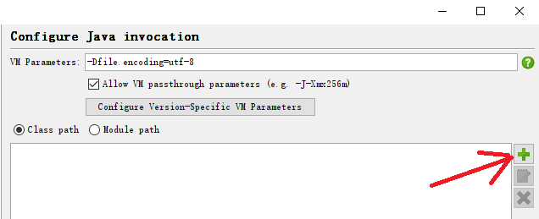
- 添加jar包
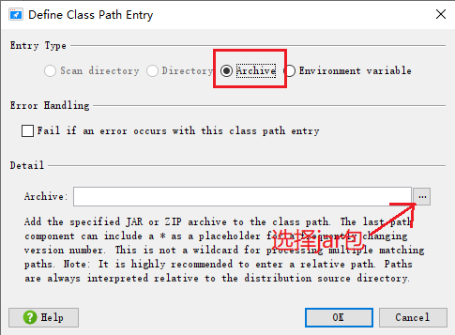
- 选择桌面上的puzzlegame.jar。
点击下面的打开。（黑马程序员阿玮老师出品）
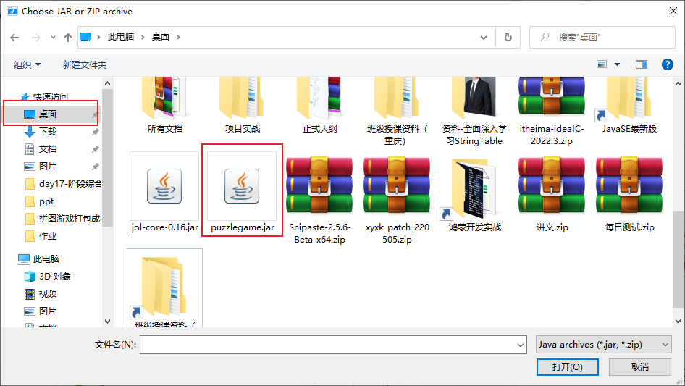
- 检查路径，如果无误点击右下角的OK
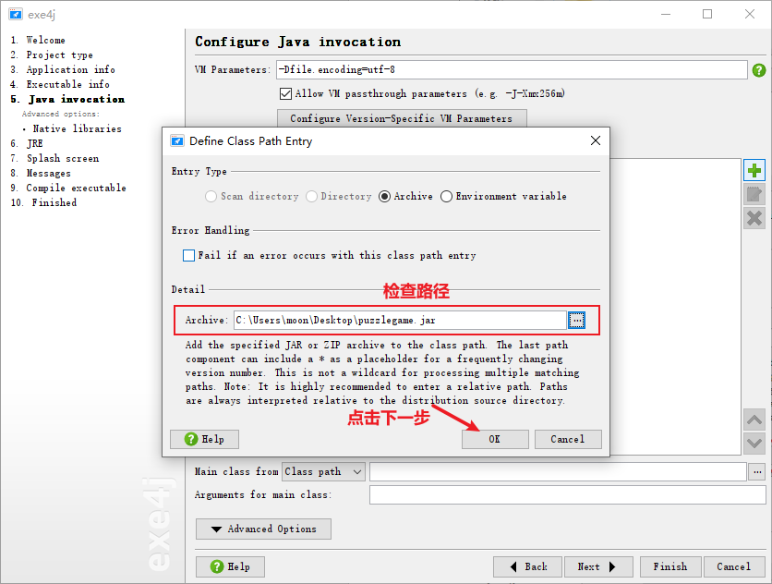
- 选择项目启动类
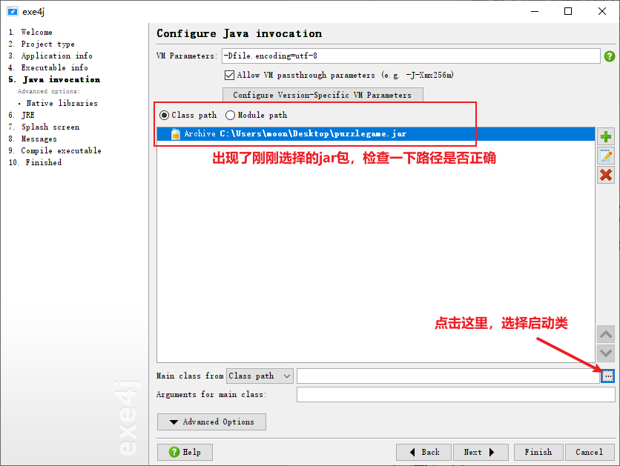
- 因为程序主入口main方法写在App类中，所有选择app，并点击OK。
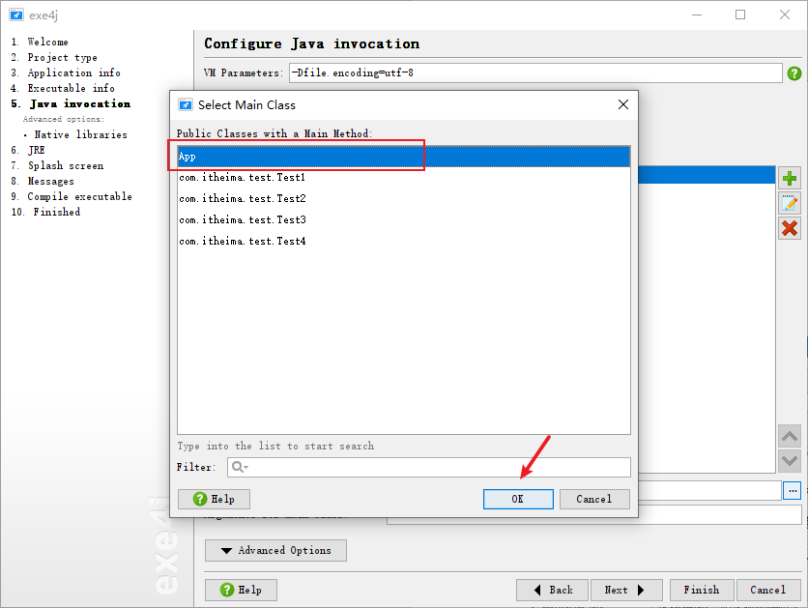
- 本页面中，一共修改了三处。
三处全部操作完毕。点击右下角的next
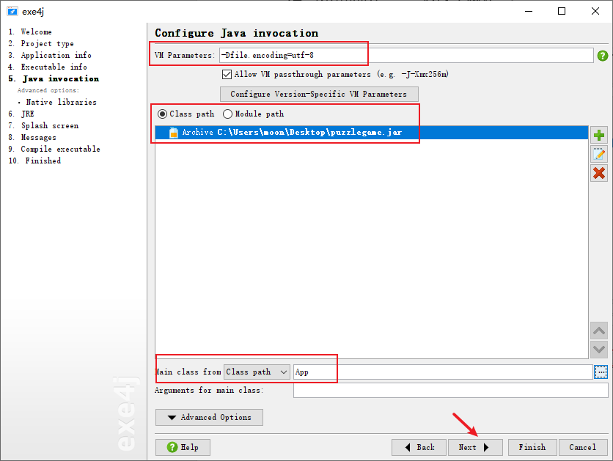
- 填写最小启动的JDK版本。输入1.8
配置exe加载的JDK，选择第一个。
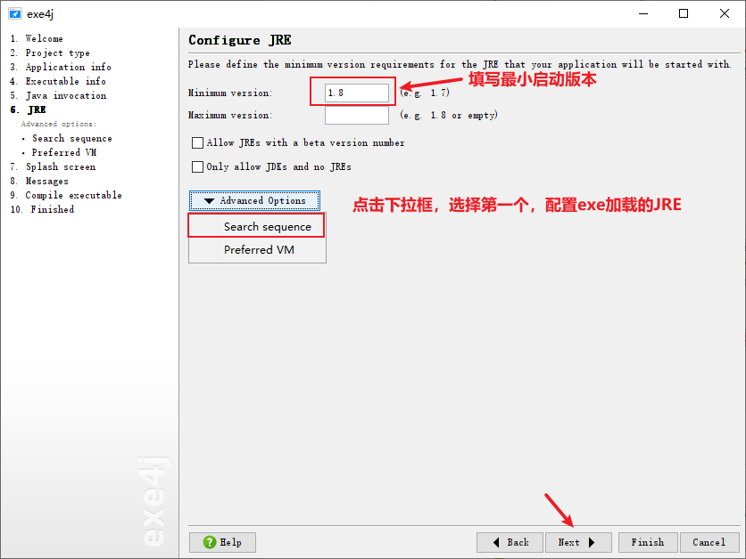
- 点击+
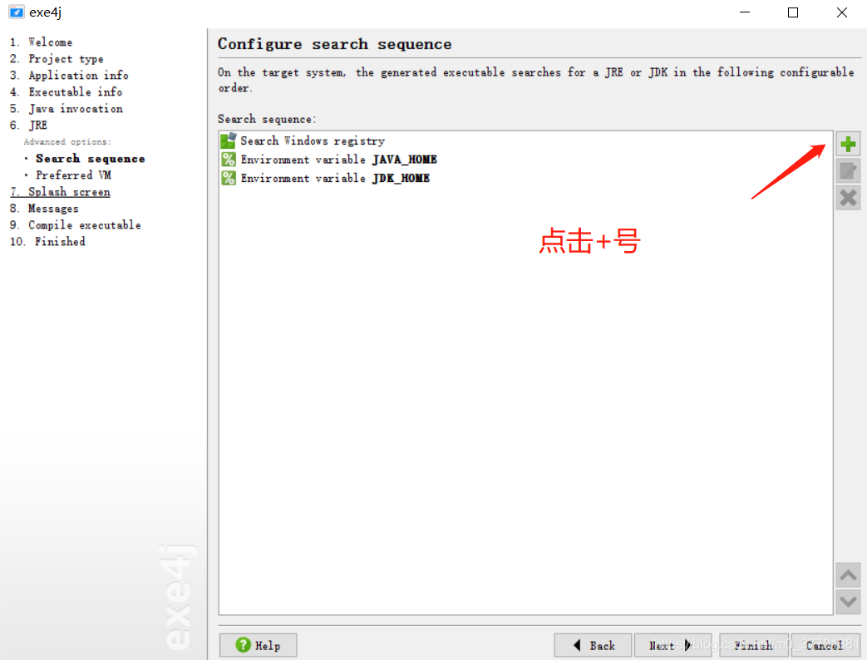
- 选择Directory
下面输入.\jdk
（注意：输入点杠jdk，都要是英文状态下输入）
点击OK
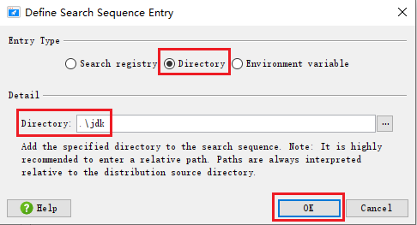
- 再次点击+
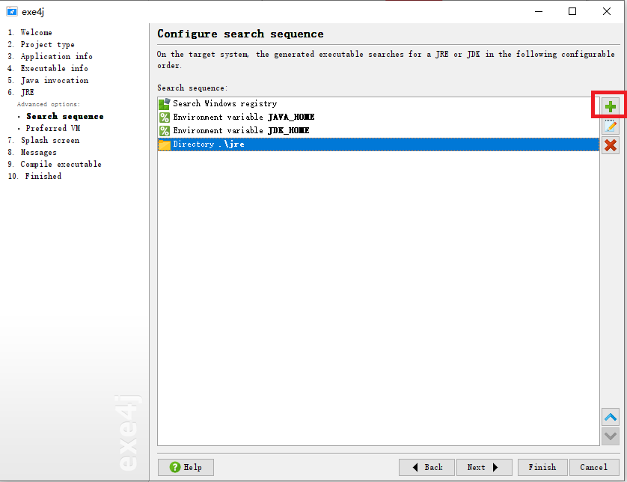
- 选择Directory
下面输入.\image
（输入点杠image，都要是英文状态下输入）
点击OK
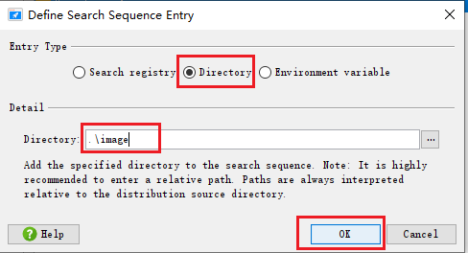
- 点击右下角的next
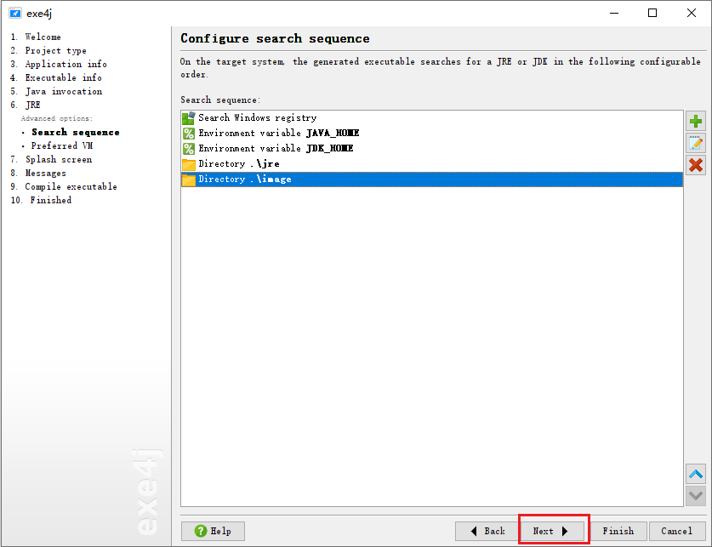
- 选择Client VM
点击右下角的next
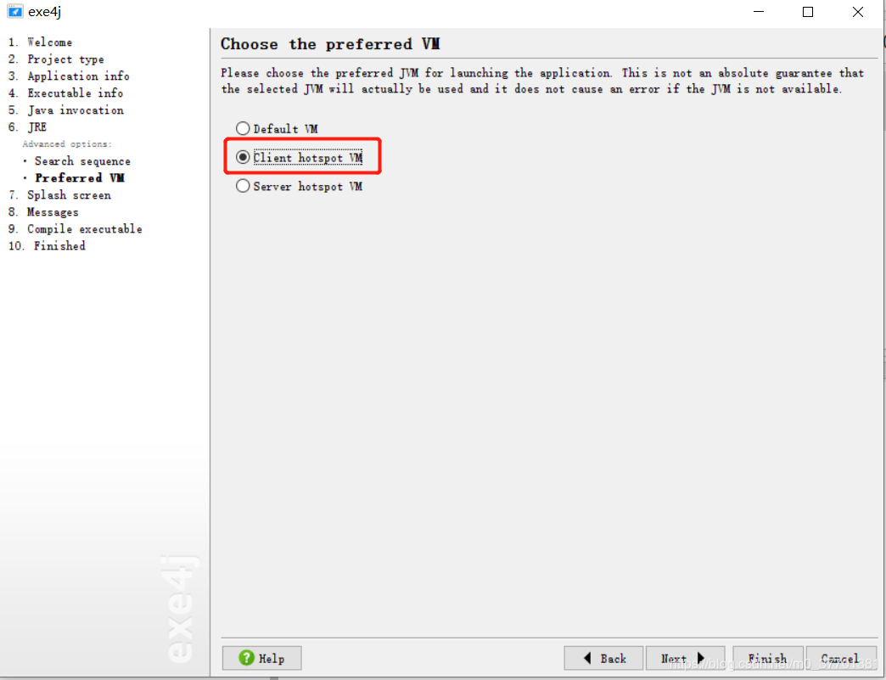
- 然后一直下一步，最终出现如下界面
点击右下角的Exit退出。
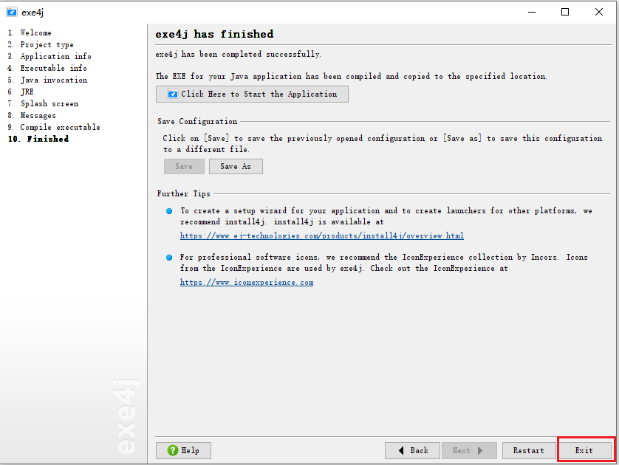
- 点击Exit后，会提升是否需要保存刚刚的配置信息，可以点击Yes，并选择一个路径进行保存。
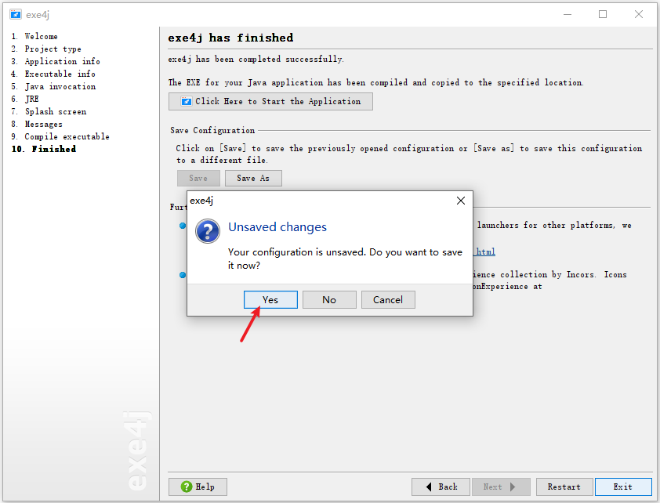
- 如果第三步选择的exe保存的路径是桌面，那么在桌面上
就能看到生成的puzzlegame.exe文件了。
四个文件分别为：
左一：刚刚用jar生成的exe文件。
左二：idea生成的jar包
左三：游戏用到的资源图片
左四：刚刚用exe4J设置完毕之后保存的信息。
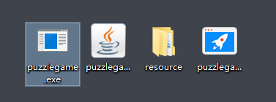

第四步：将jdk、资源文件、jar包转换后的exe三者再次打包成最终的exe。
刚刚，我们仅仅是把java代码变成了exe。下面我们要把游戏中依赖的资源文件，也就是使用到的所有图片，还有JDK三者再次打包成最终的exe，这样在没有jdk电脑环境下也能运行。
1，打开inno setup
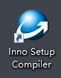
2，在欢迎页面点击右下角的关闭
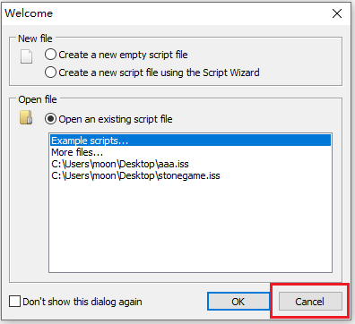
- 点击左上角的File
再点击NEW
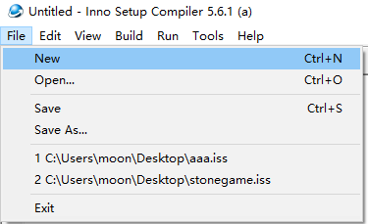
- 点击next
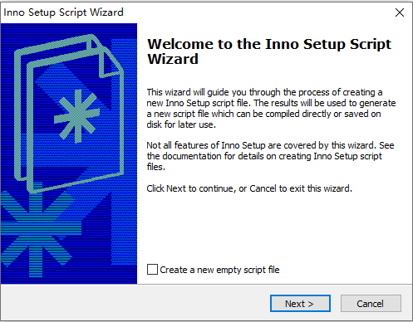
- 输入应用名称puzzlegame
点击next
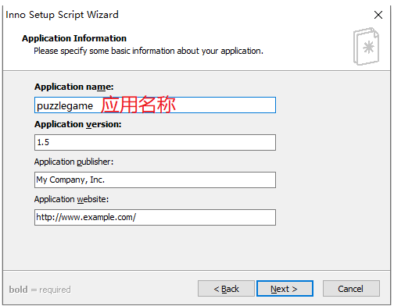
- 不修改任何东西，直接点击next
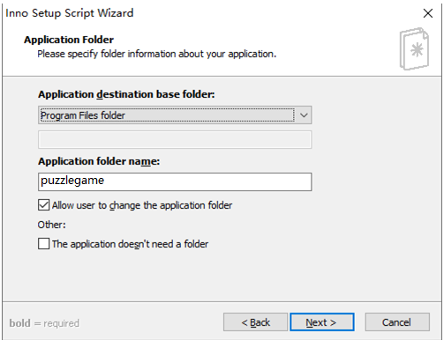
- 点击这里，选择桌面上已经生成好的puzzlegame.exe
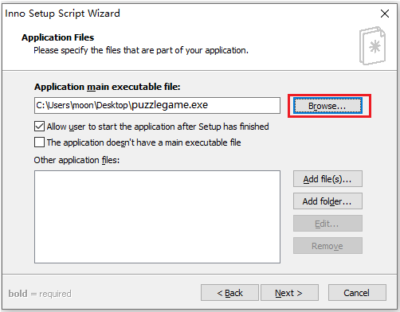
- 点击Add folder
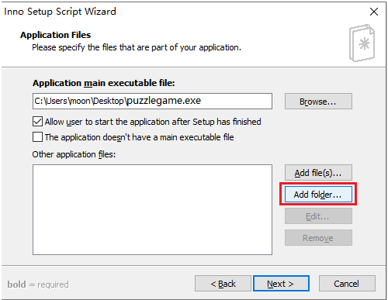
- 选择桌面的resource，再点击确定。
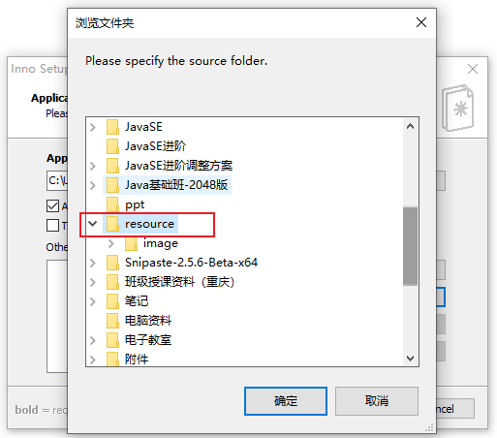
- 如果出现下面弹框，则点击是。
如果没有出现也没有任何关系。
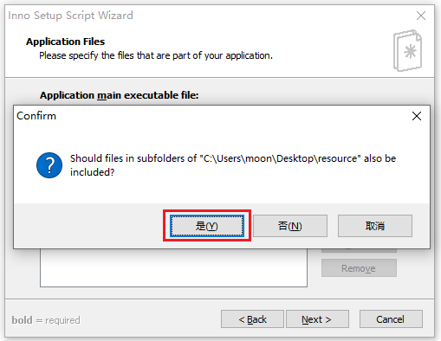
- 再点击 Add file(s)…
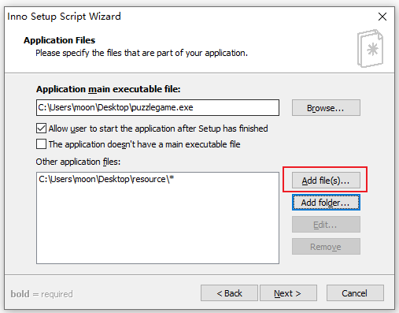
- 选中桌面的puzzlegame.exe，再次添加一次。
点击下面的打开。
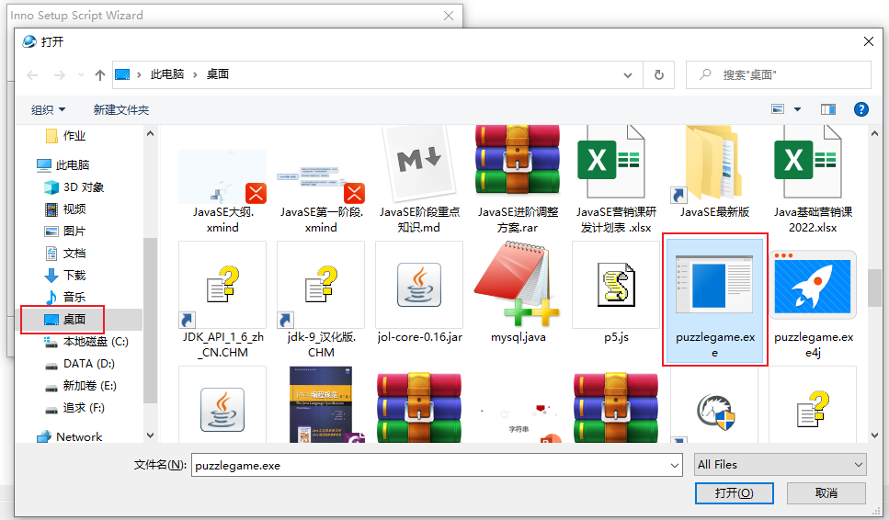
- 在本页面中一共设置了三处地方。
全部设置完毕，点击next。
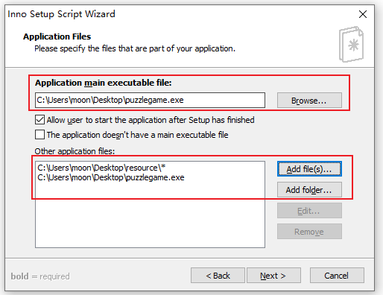
- 默认不用选择，点击next
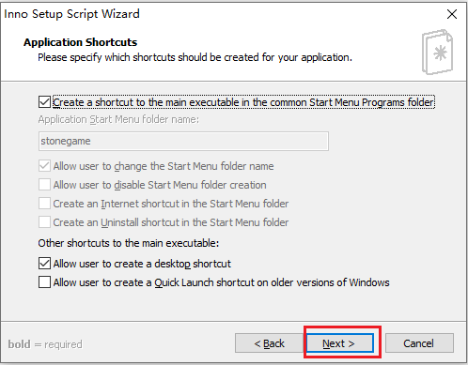
- 默认不用选择，点击next
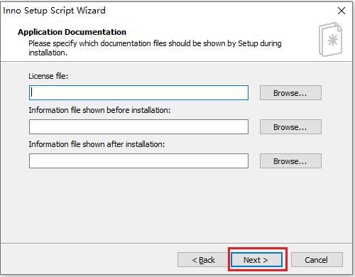
- 选择语言，还是默认，点击next
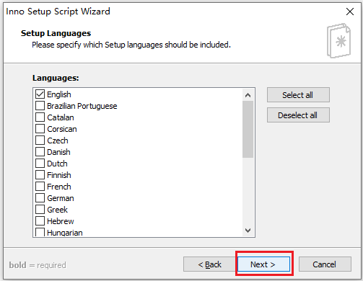
- 选择输出路径，还是选择桌面。
输入最终安装包的名字，不能跟已有的puzzlegame重名。
所以我写setup，再点击右下角next
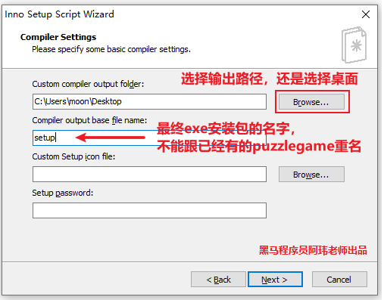
- 默认点击next
有部分同学电脑不显示这一步，也没有关系。
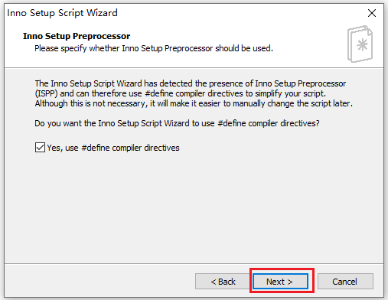
- 完成，点击finish
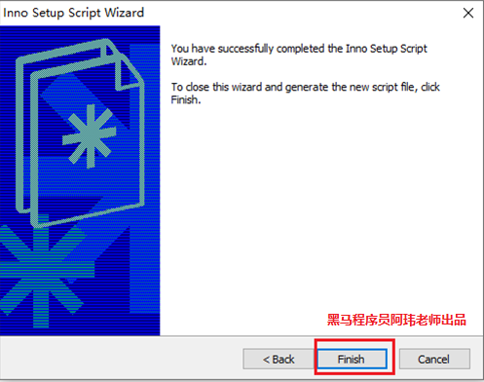
- 配置到最后一步了，脚本文件，到这里会弹出问你是否马
上编译，选择否，先把脚本写好再自己编译。
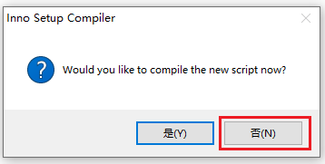
- 上面红色箭头处添加一行脚本。
#define MyJdkName "jdk"
添加前：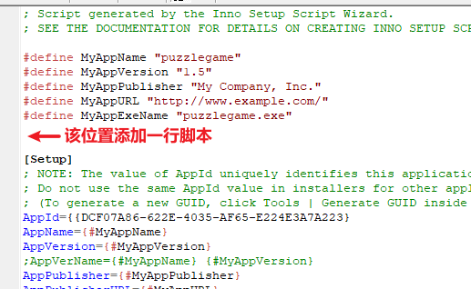
- 添加完毕之后，如下图所示
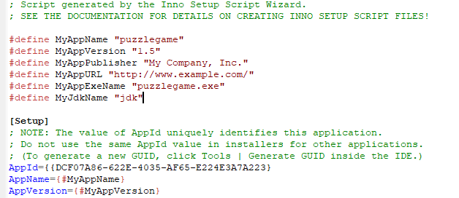
- 往下拉，把有红色框起来的这一行删掉
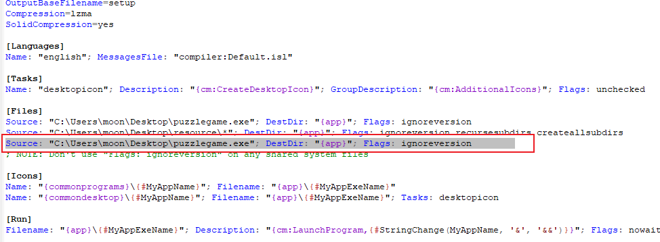
- 在上一步删除位置添加一段行的文字
Source: "自己本地JDK路径\*"; DestDir: "{app}\{#MyJdkName}"; Flags: ignoreversion recursesubdirs createallsubdirs
千万注意：这段文字不要直接复制。根据自己电脑中JDK的安装位置进行修改，添加完毕之后如下图
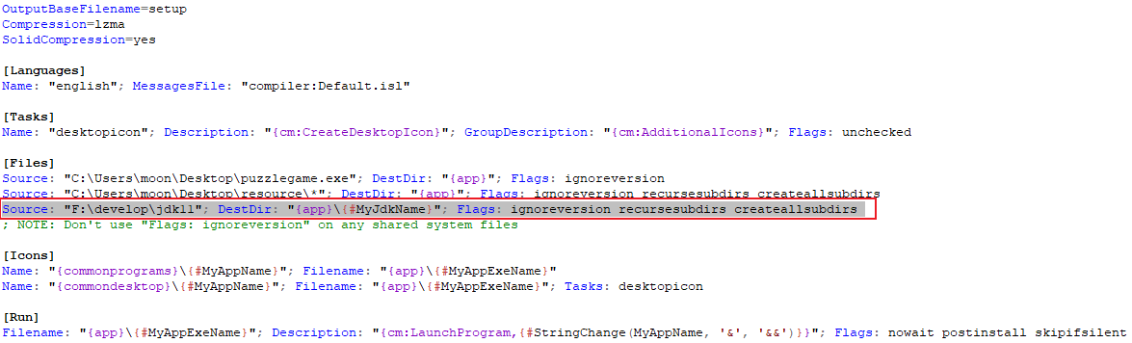
- 点击上方的绿色按钮开始编译。
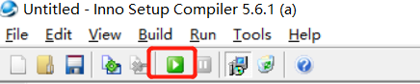
- 此时会询问，是否需要保存。
可以点击是，选择一个位置保存一下刚刚修改之后的结果。
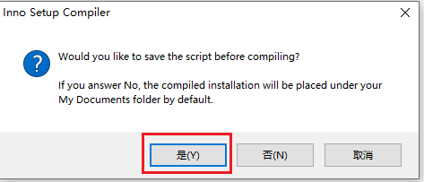
- 然后等待绿色滚动条结束
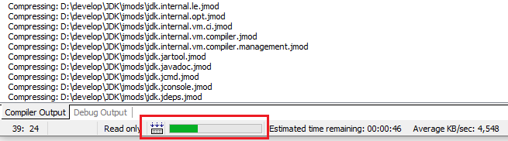
- 当绿色滚动条结束后，会自动安装setup.exe文件。
此时可以点击否，先不安装。
在桌面上，会多了一个setup.exe文件和一个后缀名为iss的文件
setup.exe：打包成功的游戏安装包。
iss文件：就是刚刚设置的脚本文件。
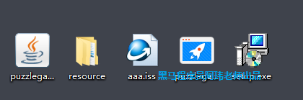
- 现在就可以把这个exe文件发给你的好基友了，他的电脑
上不需要安装JDK，直接双击这个安装包就可以玩游戏了。
在安装的时候可以选择安装路径。
还可以在桌面生成快捷方式。

注意点：
- 安装完毕之后，可以到安装目录去找puzzlegame.exe
双击就可以玩游戏了。刚刚桌面上的5个文件可以全部删除。以后双击puzzlegame.exe就可以玩游戏了。
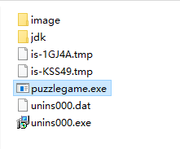
- 如果游戏运行之后，有效果但是无图片，或者部分图片无
法加载。如下图所示：此时背景图片无法加载。
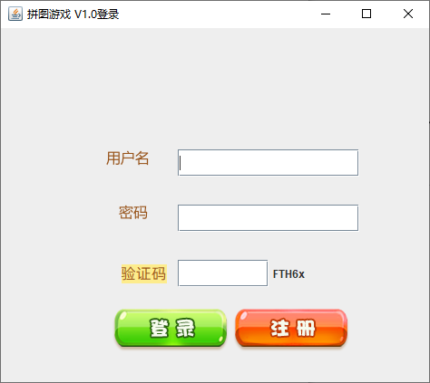
- 修改步骤一：
检查安装目录下image文件夹中是否有该图片。如果没有将缺少的图片粘贴进去重新运行游戏。（黑马程序员阿玮老师出品）
修改步骤二：
检查代码，图片的路径需要把模块名删掉。

4，代码修改后，需要重新生成exe安装包，重新安装游戏。

